проект
СОВЕТ ДЕПУТАТОВ МУНИЦИПАЛЬНОГО ОБРАЗОВАНИЯ
БУРЛЫКСКИЙ СЕЛЬСОВЕТ БЕЛЯЕВСКОГО РАЙОНА ОРЕНБУРГСКОЙ ОБЛАСТИ
третий созыв

РЕШЕНИЕ

....06.2020 №...

Об утверждении схемы избирательных округов по выборам депутатов Совета депутатов муниципального образования Бурлыкский сельсовет

Беляевского района Оренбургской области

В соответствии с пунктом 2 статьи 18 Федерального закона «Об основных гарантиях избирательных прав и права на участие в референдуме граждан Российской Федерации»; пунктом 6 статьи 14 Закона Оренбургской области «О выборах депутатов представительных органов муниципальных образований в Оренбургской области», Совет депутатов муниципального образования Бурлыкский сельсовет РЕШИЛ:
1. Утвердить схему многомандатных избирательных округов по выборам депутатов Совета депутатов муниципального образования Бурлыкский сельсовет Беляевского района Оренбургской области четвёртого созыва согласно приложению № 1.
2. Утвердить графическое изображение схемы многомандатных избирательных округов по выборам депутатов Совета депутатов муниципального образования Бурлыкский сельсовет Беляевского района Оренбургской области четвёртого созыва согласно приложению № 2.
3. Опубликовать настоящее решение в муниципальной газете «Вести Бурлыкского сельсовета» не позднее чем через 5 дней после его утверждения.
4. Контроль за исполнением настоящего решения возложить на постоянную комиссию по вопросам социальной политики, местного самоуправления и выполняющей полномочия мандатной комиссии.
5. Решение вступает в силу после его опубликования.

Глава сельсовета А.П. Данилов

Разослано: администрации района, прокурору, в дело

Приложение № 1
к решению Совета депутатов
от ...06.2020 №...

СХЕМА
многомандатных избирательных округов
по выборам депутатов Совета депутатов муниципального образования
Бурлыкский сельсовет Беляевского района Оренбургской области
четвёртого созыва
Пятимандатный избирательный округ № 1
Центр округа: п. Бурлыкский, здание администрации Бурлыкского сельсовета.
В состав округа входит п. Бурлыкский.
Численность избирателей - 521
Двухмандатный избирательный округ № 2
Центр округа п. Бурлыкский, здание администрации
Бурлыкского сельсовета.
В состав округа входят: п. Новоорловка.
Численность избирателей - 145
Трехмандатный избирательный округ № 3
Центр округа: п. Бурлыкский, здание администрации Бурлыкского сельсовета.
В состав округа входят: село Красноуральск, п. Листвянка.
Численность избирателей - 330
Местонахождение территориальной избирательной комиссии муниципального образования Бурлыкский сельсовет Беляевского района Оренбургской области: п. Бурлыкский ул.Центральная, дом 15. Телефон 61-1-94.

Приложение № 2
к решению Совета депутатов
от ...06.2020 №...
Графическое изображение
схемы многомандатных избирательных округов
по выборам депутатов Совета депутатов муниципального образования
Бурлыкский сельсовет Беляевского района Оренбургской области
четвёртого созыва
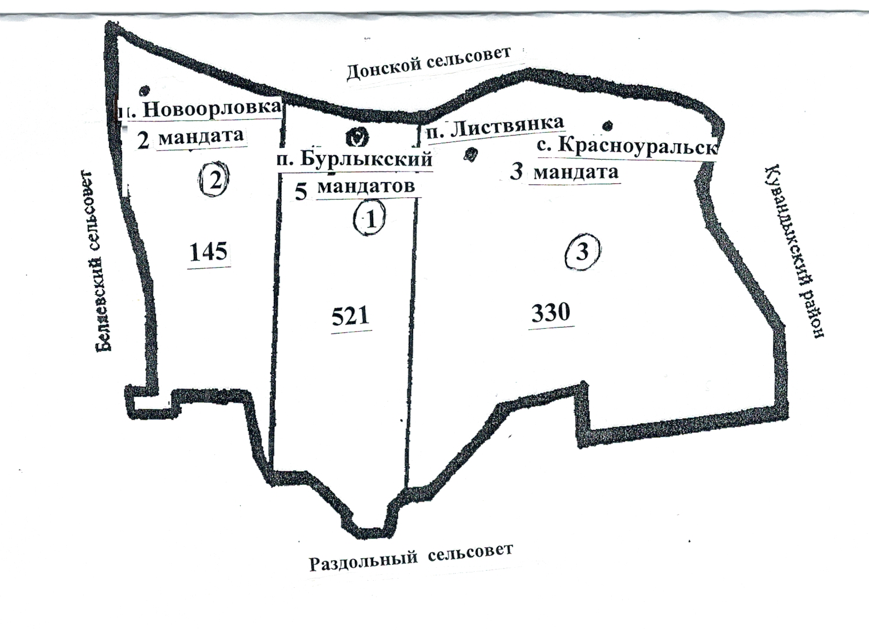
Условные обозначения:
(1) - номер избирательного округа
145 - количество избирателей

— границы избирательных округов

